

《 MATLAB语言及应用 》

实验报告本

|  |  |
| --- | --- |
| 班 级： | **信工211** |
| 学 号： | **21012909** |
| 姓 名： | **孟依然** |
| 指导教师： | **陈宁** |

信息科学与工程学院

2022年08月

**实验三 M文件的编写、矩阵的分析、傅里叶变换、矩阵分解与变换函数**

**一、实验目的**

1． 学习M文件（包括主程序文件和函数文件）的编写。

2． 学习矩阵分析和傅立叶变换函数库。

3． 学习矩阵分解与变换函数库。

**二、实验装置**

微型计算机，MATLAB2014a软件。

**三、实验内容**

1. M文件的编写

* 1. 参照书23页的例子利用元素群运算产生三角函数表。

>> disp('x sin(x) cos(x) tan(x)')

x=[0:0.1:pi/4]';[x,sin(x),cos(x),tan(x)]

x sin(x) cos(x) tan(x)

ans =

0 0 1.0000 0

0.1000 0.0998 0.9950 0.1003

0.2000 0.1987 0.9801 0.2027

0.3000 0.2955 0.9553 0.3093

0.4000 0.3894 0.9211 0.4228

0.5000 0.4794 0.8776 0.5463

0.6000 0.5646 0.8253 0.6841

0.7000 0.6442 0.7648 0.8423

* 1. 设,求,,。

>>D=[1,4,7;8,5,2;3,6,0]

D =

1 4 7

8 5 2

3 6 0

>> D^3

ans =

627 636 510

804 957 516

486 612 441

>> D.^3

ans =

1 64 343

512 125 8

27 216 0

>> 3.^D

ans =

3 81 2187

6561 243 9

27 729 1

* 1. 完成书91页第3题

(a) >>I=eye(4)

I =  
 1 0 0 0  
 0 1 0 0  
 0 0 1 0  
 0 0 0 1

>>M=magic(4)

M =  
 16 2 3 13  
 5 11 10 8  
 9 7 6 12  
 4 14 15 1

>>A=ones(2,4)

A =  
 1 1 1 1  
 1 1 1 1

>>B=zeros(2,4)

B =  
 0 0 0 0  
 0 0 0 0

(b)>>C=[I,[A',B';];[A;B],M]

C =  
 1 0 0 0 1 1 0 0  
 0 1 0 0 1 1 0 0  
 0 0 1 0 1 1 0 0  
 0 0 0 1 1 1 0 0  
 1 1 1 1 16 2 3 13  
 1 1 1 1 5 11 10 8  
 0 0 0 0 9 7 6 12  
 0 0 0 0 4 14 15 1

(c) >>C1=C(2:2:8,:)

C1 =  
 0 1 0 0 1 1 0 0  
 0 0 0 1 1 1 0 0  
 1 1 1 1 5 11 10 8  
 0 0 0 0 4 14 15 1

>>C2=C(:,2:2:8)

C2 =  
 0 0 1 0  
 1 0 1 0  
 0 0 1 0  
 0 1 1 0  
 1 1 2 13  
 1 1 11 8  
 0 0 7 12  
 0 0 14 1

(d) >>D=C1*C2

D =  
 3 2 14 21  
 2 3 14 21  
 17 17 317 281  
 18 18 281 345

>>D1=C2*C1

D1 =  
 1 1 1 1 5 11 10 8  
 1 2 1 1 6 12 10 8  
 1 1 1 1 5 11 10 8  
 1 1 1 2 6 12 10 8  
 2 3 2 3 64 206 215 29  
 11 12 11 12 89 235 230 96  
 7 7 7 7 83 245 250 68  
 14 14 14 14 74 168 155 113

（4）完成书92页第19题  
>>x=0:0.1:4;

y=1./((x-2).^2+0.1)-1./((x-3).^4+0.02);

plot(x,y);

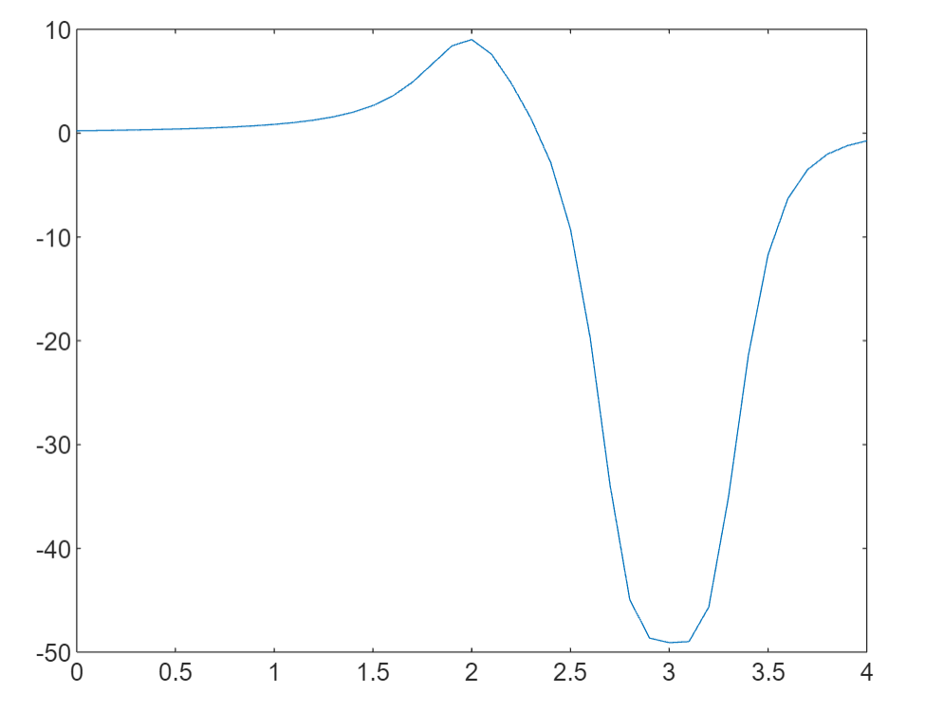

2. 矩阵分析和傅立叶变换函数库

⑴ 完成书91页第9题  
>>R1=randn(4,6),M=mean(R1),N=var(R1),

R1 =  
  
 0.5377 0.3188 3.5784 0.7254 -0.1241 0.6715  
 1.8339 -1.3077 2.7694 -0.0631 1.4897 -1.2075  
 -2.2588 -0.4336 -1.3499 0.7147 1.4090 0.7172  
 0.8622 0.3426 3.0349 -0.2050 1.4172 1.6302  
  
  
M =  
  
 0.2437 -0.2700 2.0082 0.2930 1.0479 0.4529  
  
  
N =  
  
 3.0868 0.6085 5.1253 0.2465 0.6119 1.4202

>>M1=mean(R1,"all"),N1=var(R1,1,"all")

M1 =  
  
 0.6293  
  
  
N1 =  
  
 1.9171

完成书91页第10题  
>>R=randi([-16,16],4,6),F=inv(R(4,4))

R =  
  
 7 5 15 8 13 -12  
 8 -11 -5 -8 15 -8  
 -7 -13 3 0 2 11  
 6 0 -9 7 -12 -8  
  
  
F =  
  
 0.1429

1. 练习书64页【例4－1－1】  
   >>t=0:.001:3;u=sin(300*t)+2*cos(200*t);U=fft(u);plot(abs(U))

axis([0,300,0,3000])  
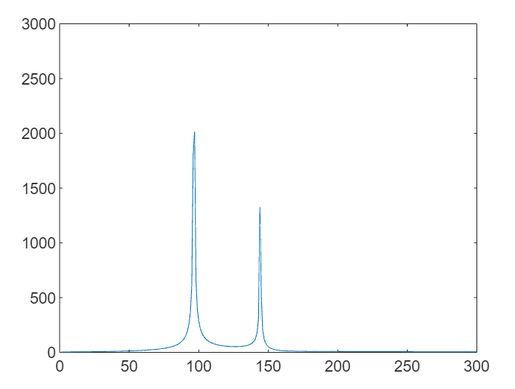

1. 矩阵分解与变换函数库
2. 设，其的行列式、秩、逆矩阵、迹（主对角线元 素的和）、以及条件数。

>>a=[2 9 0 0;0 4 1 4;7 5 5 1;7 8 7 4]; A=det(a),B=rank(a),C=inv(a),D=trace(a),E=cond(a)

A =  
 -275  
B =  
 4  
C =  
 -0.0727 0.4255 0.7855 -0.6218  
 0.1273 -0.0945 -0.1745 0.1382  
 -0.0000 -0.6000 -0.8000 0.8000  
 -0.1273 0.4945 0.3745 -0.3382  
D =  
 15  
E =  
 33.4763

1. 设，对其进行三角分解。

>> [L,U,P]=lu(a)  
L =  
 1.0000 0 0 0  
 0.2857 1.0000 0 0  
 1.0000 0.3962 1.0000 0  
 0 0.5283 0.6838 1.0000  
U =  
 7.0000 5.0000 5.0000 1.0000  
 0 7.5714 -1.4286 -0.2857  
 0 0 2.5660 3.1132  
 0 0 0 2.0221  
P =  
 0 0 1 0  
 1 0 0 0  
 0 0 0 1  
 0 1 0 0

1. 设，对其进行正交三角分解。

>>b = [0.2190 0.6793 0.5194 0.0535 0.0077

0.0470 0.9347 0.8310 0.5297 0.3834

0.6789 0.3835 0.0346 0.6711 0.0668]

b =  
  
 0.2190 0.6793 0.5194 0.0535 0.0077  
 0.0470 0.9347 0.8310 0.5297 0.3834  
 0.6789 0.3835 0.0346 0.6711 0.0668

>>qr(b)

ans =  
  
 -0.7149 -0.6337 -0.2466 -0.6885 -0.0910  
 0 -1.0395 -0.9491 -0.3391 -0.3189  
 0 0 -0.0011 0.3805 0.2037

1. 设，对其进行奇异值分解。

>> [U, S, V] = svd(b)  
U =  
 -0.4623 0.2272 -0.8571  
 -0.7822 0.3507 0.5149  
 -0.4176 -0.9085 -0.0156  
S =  
  
 1.7539 0 0 0 0  
 0 0.7995 0 0 0  
 0 0 0.3534 0 0  
V =  
  
 -0.2403 -0.6886 -0.4926 0.1227 0.4586  
 -0.6872 0.1673 -0.3027 -0.5739 -0.2806  
 -0.5158 0.4729 -0.0506 0.6832 0.2026  
 -0.4101 -0.5150 0.6123 0.2067 -0.3859  
 -0.1889 0.0945 0.5369 -0.3823 0.7218

1. 设，求该矩阵的特征向量、特征根、特征方程 的系数。（提示：参见书69页）。  
   >>a=[2 9 0 0;0 4 1 4;7 5 5 1;7 8 7 4];[e,r]=eig(a),p=poly(a)

e =  
 0.2568 + 0.0000i 0.6051 + 0.0000i 0.6051 + 0.0000i 0.6167 + 0.0000i  
 0.3481 + 0.0000i -0.0841 + 0.3502i -0.0841 - 0.3502i -0.1850 + 0.0000i  
 0.4682 + 0.0000i -0.1540 - 0.5397i -0.1540 + 0.5397i -0.6624 + 0.0000i  
 0.7705 + 0.0000i -0.3492 - 0.2591i -0.3492 + 0.2591i 0.3829 + 0.0000i  
r =  
 14.2004 + 0.0000i 0.0000 + 0.0000i 0.0000 + 0.0000i 0.0000 + 0.0000i  
 0.0000 + 0.0000i 0.7495 + 5.2088i 0.0000 + 0.0000i 0.0000 + 0.0000i  
 0.0000 + 0.0000i 0.0000 + 0.0000i 0.7495 - 5.2088i 0.0000 + 0.0000i  
 0.0000 + 0.0000i 0.0000 + 0.0000i 0.0000 + 0.0000i -0.6993 + 0.0000i  
p =  
 1.0000 -15.0000 38.0000 -359.0000 -275.0000

**四、分析思考题**

1. 请简述MATLAB中主程序文件和函数程序文件的联系与区别。

区别：

脚本M文件：

1、为多条命令的综合体

2、没有输入或输出变量

3、程序运行结束后变量都保存在MATLAB基本工作空间

4、不需要函数声明

函数M文件：

1、扩展MATLAB函数库

2、可以包含输入输出量

3、程序运行中，产生的变量存放在函数工作空间，调用结束后变量清除

4、包含函数声明‘function’

联系：函数程序文件不可以单独运行需要在主程序文件中调用。

**实验一成绩：____________ 教师签名：_______________**